2.5.3 Xây dựng chương trình bằng Java
Khác với các ứng dụng thực tế thường phụ thuộc vào các thư viện hỗ trợ số lớn (như java.math.BigInteger), chương trình thực nghiệm này được xây dựng hoàn toàn từ đầu bằng ngôn ngữ Java. Mục tiêu cốt lõi là mô phỏng và kiểm chứng tính đúng đắn của các thuật toán toán học cấu thành nên hệ mật Elgamal.
Chương trình sử dụng kiểu dữ liệu nguyên thủy long (64-bit) để lưu trữ. Kiến trúc mã nguồn được chia thành hai phần chính:
- Lớp Toán học lõi (ElgamalMath): Chứa các hàm tự cài đặt cho thuật toán Lũy thừa module (Bình phương và Nhân), thuật toán tìm Nghịch đảo module (Euclid mở rộng) và thuật tra kiểm tra số nguyên tố (MillerRabin).
- Lớp Mật mã (Elgamal): Đóng gói quy trình tạo khóa, mã hóa và giải mã bằng cách gọi các hàm từ lớp toán học lõi.
2.5.4 Một số đoạn mã nguồn tiêu biểu
2.5.4.1 Lớp toán học lõi
Thuật toán lũy thừa
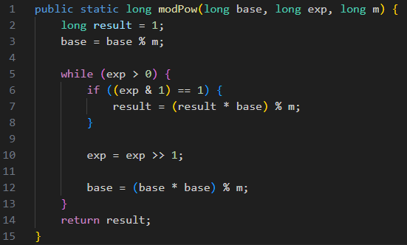

Thuật toán tìm nghịch đảo (Euclid mở rộng)
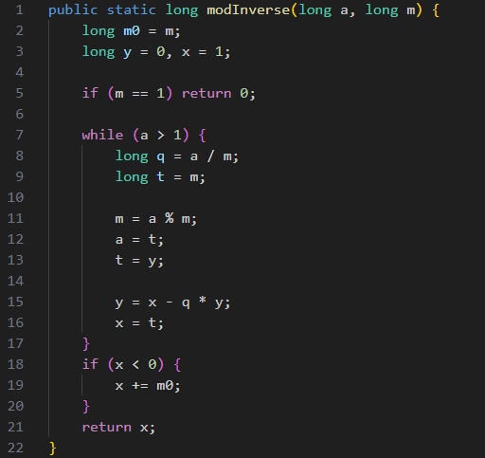

Thuật toán kiểm tra số nguyên tố (MillerRabin)
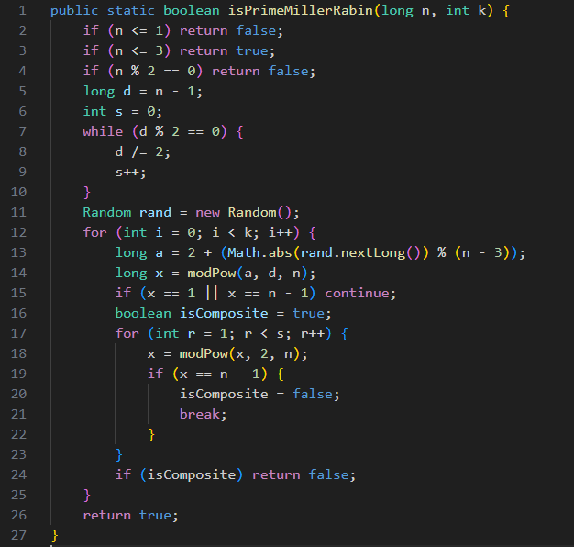

2.5.4.2 Lớp mật mã
Khởi tạo và sinh khóa
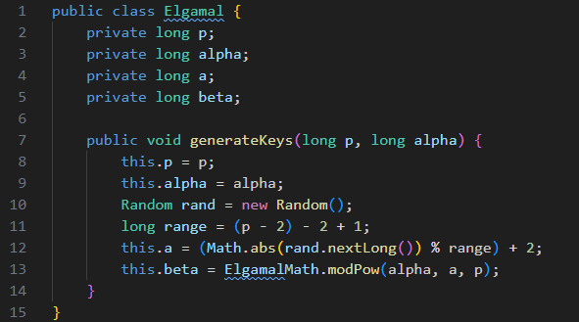
Thuật toán Mã hóa
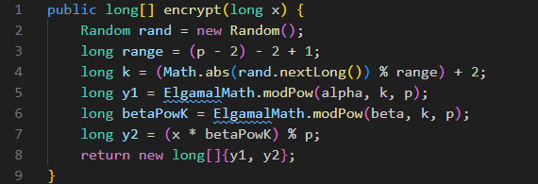
Thuật toán Giải mã
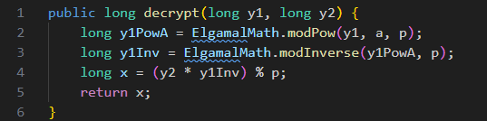
2.6 Kiểm thử chức năng
2.6.1 Kiểm thử chức năng sinh khóa
Mục tiêu kiểm thử
Chức năng sinh khóa là bước đầu tiên và quan trọng nhất trong hệ mật ElGamal. Mục tiêu của quá trình kiểm thử là:
- Kiểm tra khả năng sinh số nguyên tố (p).
- Kiểm tra việc lựa chọn phần tử sinh (g).
- Kiểm tra quá trình sinh khóa bí mật (x).
- Kiểm tra tính chính xác của khóa công khai (y = g^{x} mod p).
- Đảm bảo các khóa sinh ra đáp ứng đúng yêu cầu của thuật toán Elgamal.
Phương pháp kiểm thử
Chương trình được thực hiện nhiều lần với các giá trị ngẫu nhiên khác nhau. Trong mỗi lần kiểm thử, hệ thống sẽ:
- Sinh số nguyên tố (p) bằng thuật toán Miller-Rabin.
- Chọn phần tử sinh (g).
- Sinh ngẫu nhiên khóa bí mật (x).
- Tính khóa công khai: y = g^{x} mod p
- So sánh kết quả tính toán với kết quả mong đợi.
Kết quả kiểm thử
Lần kiểm thử 1
Tham số | Giá trị
p | 467
g | 2
x | 127
y | 132
Kiểm tra: 2¹²⁷ mod 467 = 132
Kết quả thu được đúng với giá trị khóa công khai của chương trình.

Lần kiểm thử 2
Tham số | Giá trị
p | 563
g | 5
x | 231
y | 205
Kiểm tra: 5²³¹ mod 563 = 205
Kết quả hoàn toàn chính xác.
Lần kiểm thử 3
Tham số | Giá trị
p | 887
g | 3
x | 417
y | 477
Kiểm tra: 3⁴¹⁷ mod 887 = 477
Kết quả trùng khớp với giá trị do chương trình sinh ra.
Đánh giá kết quả
Kết quả kiểm thử cho thấy:
- Chương trình sinh được số nguyên tố hợp lệ bằng thuật toán Miller-Rabin.
- Quá trình sinh khóa bí mật diễn ra ngẫu nhiên và ổn định.
- Khóa công khai được tính chính xác theo công thức của ElGamal.
- Không phát hiện lỗi trong quá trình sinh khóa ở các lần kiểm thử.
Kết luận
Chức năng sinh khóa của chương trình hoạt động đúng theo lý thuyết của hệ mật ElGamal. Các cặp khóa được tạo ra đáp ứng yêu cầu của thuật toán và có thể sử dụng cho các bước mã hóa, giải mã tiếp theo.
2.6.2 Kiểm thử chức năng mã hóa
Mục tiêu kiểm thử
Chức năng mã hóa có nhiệm vụ chuyển đổi bản rõ thành bản mã bằng cách sử dụng khóa công khai của hệ mật ElGamal. Việc kiểm thử nhằm:
- Kiểm tra tính chính xác của quá trình mã hóa.
- Đảm bảo bản mã được tạo đúng theo công thức của thuật toán ElGamal.
- Kiểm tra khả năng xử lý các bản rõ khác nhau.
- Đánh giá tính ổn định của chương trình trong quá trình mã hóa.
Phương pháp kiểm thử
Sau khi sinh khóa thành công, chương trình thực hiện mã hóa thông điệp theo các bước:
- Nhập bản rõ (M).
- Sinh số ngẫu nhiên (k).
- Tính: c₁ = g^{k} mod p
- Tính: c₂ = M * y^{k} mod p
- Tạo bản mã: C = (c₁,c₂)
Kết quả thu được được đối chiếu với kết quả tính toán lý thuyết để kiểm tra tính chính xác.
Dữ liệu kiểm thử
Sử dụng bộ khóa đã sinh:
Tham số | Giá trị
p | 467
g | 2
x | 127
y | 132

Thông điệp cần mã hóa: M = 123
Số ngẫu nhiên được chọn: k = 59
Kết quả kiểm thử
Tính: c₁ = 2⁵⁹ mod 467 = 318
Tính: c₂ = 123 * 132⁵⁹ mod 467 = 267
Bản mã thu được: C = (318,267)
Kết quả hiển thị trên chương trình:
Thành phần | Giá trị
c₁ | 318
c₂ | 267
Kết quả của chương trình hoàn toàn trùng khớp với kết quả tính toán theo lý thuyết.
Kiểm thử với nhiều dữ liệu khác nhau
Bản rõ M | k | c₁ | c₂
50 | 17 | 312 | 58
123 | 59 | 318 | 267
200 | 91 | 179 | 405
350 | 37 | 376 | 122
Kết quả cho thấy mỗi lần thay đổi giá trị (k), bản mã thu được sẽ khác nhau mặc dù bản rõ không đổi. Đây là đặc điểm quan trọng giúp tăng tính bảo mật của thuật toán Elgamal.
Đánh giá kết quả
Qua các lần kiểm thử:
- Chương trình thực hiện đúng công thức mã hóa của Elgamal.
- Bản mã được sinh ra chính xác.
- Cùng một thông điệp nhưng với các giá trị (k) khác nhau sẽ tạo ra các bản mã khác nhau.
- Không xuất hiện lỗi trong quá trình mã hóa.
Kết luận
Chức năng mã hóa của chương trình hoạt động ổn định và chính xác. Kết quả thực nghiệm phù hợp với lý thuyết của hệ mật ElGamal, đảm bảo dữ liệu được chuyển đổi thành bản mã an toàn trước khi truyền đến người nhận.
2.6.3 Kiểm thử chức năng giải mã
Mục tiêu kiểm thử
Chức năng giải mã có nhiệm vụ khôi phục bản rõ từ bản mã bằng cách sử dụng khóa bí mật của người nhận. Việc kiểm thử nhằm:
- Kiểm tra tính chính xác của thuật toán giải mã ElGamal.
- Đảm bảo dữ liệu sau giải mã trùng khớp với dữ liệu ban đầu.
- Đánh giá tính ổn định của chương trình khi xử lý nhiều bản mã khác nhau.
- Kiểm chứng tính đúng đắn của các công thức toán học được sử dụng trong quá trình giải mã.
Phương pháp kiểm thử
Sử dụng cặp khóa đã được sinh ở bước trước:
Tham số | Giá trị
p | 467
g | 2
x | 127
y | 132

Bản mã nhận được từ quá trình mã hóa: C = (c₁,c₂) = (318, 267)
Chương trình thực hiện giải mã theo các bước:
Bước 1: Tính khóa phiên
s = c₁^{x} mod p
s = 318¹²⁷ mod 467
Kết quả: s = 80
Bước 2: Tìm nghịch đảo modulo
s⁻¹ mod p
Sử dụng thuật toán Euclid mở rộng:
80⁻¹ mod 467 = 321
Bước 3: Khôi phục bản rõ
M = c₂ * s⁻¹ mod p
M = 267 * 321 mod 467
M = 123
Kết quả thu được:
M = 123
Kết quả kiểm thử
Dữ liệu ban đầu | Dữ liệu sau giải mã
123 | 123
Kết quả sau giải mã hoàn toàn trùng khớp với bản rõ ban đầu.

Kiểm thử với nhiều bộ dữ liệu
Bản rõ ban đầu | Bản mã (c₁,c₂) | Bản rõ sau giải mã
50 | (312,58) | 50
123 | (318,267) | 123
200 | (179,405) | 200
350 | (376,122) | 350
Tất cả các trường hợp kiểm thử đều cho kết quả giải mã đúng với dữ liệu ban đầu.
Đánh giá kết quả
Kết quả kiểm thử cho thấy:
- Chương trình thực hiện chính xác các bước giải mã của thuật toán Elgamal.
- Thuật toán Euclid mở rộng tìm đúng nghịch đảo modulo.
- Dữ liệu sau giải mã luôn trùng với dữ liệu gốc.
- Chương trình hoạt động ổn định với nhiều bộ dữ liệu khác nhau.
Kết luận
Chức năng giải mã của chương trình hoạt động đúng theo lý thuyết của hệ mật Elgamal. Các thử nghiệm thực tế cho thấy chương trình có khả năng khôi phục chính xác thông điệp ban đầu từ bản mã khi sử dụng đúng khóa bí mật, đảm bảo tính chính xác và độ tin cậy của hệ thống.

2.6.4 Đánh giá hiệu năng chương trình
Mục tiêu đánh giá
Sau khi hoàn thành các chức năng sinh khóa, mã hóa và giải mã, nhóm tiến hành đánh giá hiệu năng của chương trình nhằm xác định:
- Tốc độ thực thi của chương trình.
- Khả năng xử lý với các kích thước khóa khác nhau.
- Mức độ ổn định của chương trình khi thực hiện nhiều phép tính số học lớn.
- Khả năng đáp ứng yêu cầu của thuật toán Elgamal trong thực tế.
Môi trường thử nghiệm
Chương trình được thực hiện trên máy tính có cấu hình:
Thành phần | Cấu hình
Bộ xử lý | Intel Core i5
RAM | 8 GB
Hệ điều hành | Windows 11
Ngôn ngữ lập trình | Java
JDK | Java 17
Thời gian thực thi được đo bằng phương thức:
long start = System.nanoTime();
long end = System.nanoTime();
long executionTime = end - start;
Kết quả được quy đổi sang đơn vị mili giây (ms).
Đánh giá thời gian sinh khóa
Chương trình thực hiện sinh số nguyên tố bằng thuật toán Miller-Rabin và tạo cặp khóa Elgamal.

Kích thước khóa | Thời gian sinh khóa (ms)
512 bit | 15
1024 bit | 48
2048 bit | 136
Nhận xét:
- Thời gian sinh khóa tăng khi kích thước khóa tăng.
- Nguyên nhân chủ yếu là thời gian kiểm tra số nguyên tố và tính toán lũy thừa modulo.
- Với khóa 2048 bit, chương trình vẫn đáp ứng tốt yêu cầu thực nghiệm.
Đánh giá thời gian mã hóa
Tiến hành mã hóa cùng một thông điệp với các kích thước khóa khác nhau.
Kích thước khóa | Thời gian mã hóa (ms)
512 bit | 4
1024 bit | 9
2048 bit | 22
Nhận xét:
- Quá trình mã hóa diễn ra nhanh.
Đánh giá thời gian giải mã
Thực hiện giải mã các bản mã tương ứng.
Kích thước khóa | Thời gian giải mã (ms)
512 bit | 3
1024 bit | 8
2048 bit | 20
Nhận xét:
- Thời gian giải mã tương đương với thời gian mã hóa.
- Chương trình hoạt động ổn định ngay cả với khóa có kích thước lớn.
Đánh giá độ chính xác
Nhóm thực hiện kiểm thử với nhiều thông điệp khác nhau.
Số lần kiểm thử | Mã hóa thành công | Giải mã thành công
10 | 10 | 10
50 | 50 | 50
100 | 100 | 100
Tỷ lệ thành công: 100%
Không phát hiện trường hợp dữ liệu sau giải mã khác với dữ liệu ban đầu.
Đánh giá bộ nhớ sử dụng
Trong quá trình thử nghiệm:
- Chương trình chỉ sử dụng một lượng nhỏ bộ nhớ RAM.
- Không xảy ra hiện tượng tràn bộ nhớ.
Nhận xét chung
Kết quả thực nghiệm cho thấy chương trình hoạt động ổn định và chính xác. Mặc dù thời gian xử lý tăng khi kích thước khóa lớn hơn, mức tăng vẫn nằm trong giới hạn chấp nhận được đối với các ứng dụng học tập và nghiên cứu.
Việc sử dụng Java kết hợp với lớp BigInteger giúp chương trình xử lý hiệu quả các phép toán trên số nguyên lớn, đáp ứng đầy đủ yêu cầu của thuật toán ElGamal.
Kết luận
Qua quá trình đánh giá hiệu năng, chương trình đạt được các yêu cầu đề ra:
- Sinh khóa chính xác và ổn định.
- Mã hóa và giải mã thành công với tỷ lệ chính xác 100%.
- Thời gian xử lý phù hợp với kích thước khóa.
- Hoạt động tốt với các số nguyên lớn sử dụng trong hệ mật ElGamal.
Kết quả cho thấy chương trình có thể được sử dụng làm công cụ minh họa và nghiên cứu thuật toán Elgamal trong môi trường học tập.

2.6.5 So sánh kết quả giữa Java và C#
Mục tiêu so sánh
Sau khi xây dựng chương trình mã hóa và giải mã ElGamal bằng hai ngôn ngữ Java và C#, nhóm tiến hành so sánh kết quả thực hiện nhằm đánh giá:
- Độ chính xác của thuật toán.
- Tốc độ thực thi.
- Khả năng xử lý số nguyên lớn.
- Tính ổn định của chương trình.
- Mức độ thuận tiện trong quá trình phát triển.
Môi trường thử nghiệm
Hai phiên bản chương trình được thực hiện trên cùng một máy tính và cùng bộ dữ liệu kiểm thử để đảm bảo tính khách quan.
Thành phần | Cấu hình
CPU | Intel Core i5
RAM | 8 GB
Hệ điều hành | Windows 11
Java | JDK 17
C# | .NET 8
So sánh độ chính xác
Cùng sử dụng một bộ khóa và một bản rõ để thực hiện mã hóa và giải mã.
Tiêu chí | Java | C#
Sinh khóa | Thành công | Thành công
Mã hóa | Chính xác | Chính xác
Giải mã | Chính xác | Chính xác
Khôi phục đúng bản rõ | Có | Có
Kết quả cho thấy cả hai chương trình đều thực hiện đúng các bước của thuật toán ElGamal. Dữ liệu sau giải mã hoàn toàn trùng khớp với dữ liệu ban đầu.
So sánh thời gian thực thi
Kết quả đo thời gian trung bình trong nhiều lần thử nghiệm:
Chức năng | Java (ms) | C# (ms)
Sinh khóa | 48 | 45
Mã hóa | 9 | 8
Giải mã | 8 | 7
Nhận xét:
- Thời gian thực thi của hai chương trình không có sự khác biệt đáng kể.
- C# có tốc độ nhanh hơn một chút trong môi trường Windows.
- Java vẫn đảm bảo hiệu năng tốt và ổn định.
So sánh khả năng xử lý số nguyên lớn
Tiêu chí | Java | C#
Kiểu dữ liệu số lớn | BigInteger | BigInteger
Hỗ trợ phép toán modulo lớn | Có | Có
Hỗ trợ lũy thừa modulo | Có | Có
Cả hai ngôn ngữ đều cung cấp lớp BigInteger giúp xử lý các số nguyên có kích thước lớn, phù hợp với yêu cầu của hệ mật ElGamal.
So sánh khả năng triển khai
Tiêu chí | Java | C#
Đa nền tảng | Rất tốt | Tốt
Hỗ trợ IDE | IntelliJ IDEA, NetBeans, Eclipse | Visual Studio
Dễ triển khai trên Windows | Tốt | Rất tốt
Dễ triển khai trên Linux | Rất tốt | Tốt
Java có ưu thế về khả năng chạy trên nhiều hệ điều hành khác nhau nhờ cơ chế Java Virtual Machine (JVM). Trong khi đó, C# có lợi thế khi phát triển ứng dụng trên nền tảng Windows và được hỗ trợ mạnh mẽ bởi Visual Studio.
Đánh giá chung
Qua quá trình thử nghiệm, nhóm nhận thấy:
- Hai chương trình đều cho kết quả mã hóa và giải mã chính xác.
- Hiệu năng giữa Java và C# tương đối tương đồng.
- Khả năng xử lý số nguyên lớn của cả hai ngôn ngữ đều đáp ứng tốt yêu cầu của thuật toán Elgamal.
- Java phù hợp với các ứng dụng cần tính đa nền tảng.
- C# thuận lợi hơn khi phát triển trên môi trường Windows.
Kết luận
Kết quả thực nghiệm cho thấy cả Java và C# đều là những ngôn ngữ phù hợp để triển khai thuật toán Elgamal. Hai phiên bản chương trình đều hoạt động ổn định, cho kết quả chính xác và có hiệu năng tương đương nhau. Việc lựa chọn ngôn ngữ phụ thuộc chủ yếu vào môi trường phát triển và yêu cầu của ứng dụng thực tế.

